藤枝市立総合病院 正規職員 募集
採用試験案内( 中途採用 )

急募！

臨床栄養科 調理部門責任者

病院給食直営化に伴い、調理部門のマネジメントを行う
有能な人材を募集します

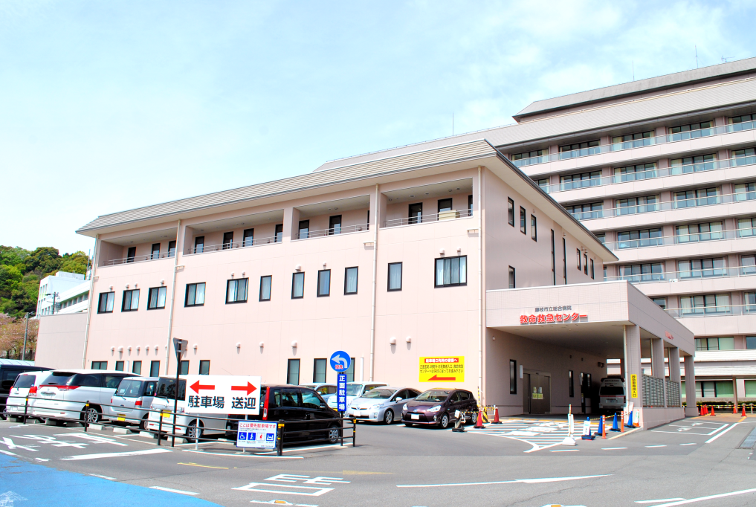

志太榛原地域で初の救命救急センター

平成27年開設の救急センター完成予想図

★ 試 験 日 ★
令和２年３月２５日（水）
★ 募集期間 ★
令和２年２月２７日（木）～ ３月１３日（金）
★ 採用予定日 ★
令和２年４月から７月までのいずれかの月（応相談）

～「選ばれるまち ふじえだ」を目指して～
藤枝市では、「選ばれるまち ふじえだ」をまちづくりの目標に掲げ、誰もが永住したくなる住みよいまちとなるための安定的な医療の提供ができるよう、幅広い視野と柔軟な発想を持ち、行動力のある有能な人材を求めています。
藤枝市立総合病院としても、志太榛原地域の基幹病院としての責務を全うするために、市民の健康・安全の充実に全力で取り組んでいます。
ぜひ、私たちと共に「選ばれるまち ふじえだ」づくりにチャレンジしましょう！
目指せ！健康・予防日本一！！
Ⅰ 採用予定人員等

採用予定人員 | 職 務 内 容
１名 | 藤枝市立総合病院に勤務し、臨床栄養科調理部門のマネジメントに従事していただきます。  特に採用当初は、給食管理部門の直営化に伴い、正常な給食の提供ができるよう調理部門の体制強化を図るため、人員や業務の適切な管理を行っていただきます。

Ⅱ 受 験 資 格
以下の全ての条件を満たしている人
・昭和４４年４月２日以降に生まれた人
・学校教育法に規定する高等学校と同等又はそれ以上の学校を卒業した人
・２００床以上の病院または同等規模の調理関係業種において、事業の統括経験がある人（エリアマネージャー等）
・管理栄養士・栄養士・調理師等の資格を有することが望ましい

※ 次に該当する者は、受験できません。（地方公務員法第16条）
① 成年被後見人又は被保佐人
② 禁固刑以上の刑に処せられ、その執行を終わるまで又はその執行を受けることがなくなるまでの者
③ 藤枝市職員及び藤枝市立総合病院職員として懲戒免職処分を受け、その処分の日から2年を経過しない者
④ 人事委員会又は公平委員会の委員の職にあって、地方公務員法第5章に規定する罪を犯し刑に処せられた者
⑤ 日本国憲法施行の日以後において、日本国憲法又はその下に成立した政府を暴力で破壊することを主張する政党その他の団体を結成し、又はこれに加入した者
Ⅲ 試 験 日 等

項 目 | 内 容 等
試 験 日 | 表紙の試験日とおり
試験内容 | 【事前実施】  ・職場適正検査：事前（試験日までに）各自Ｗｅｂにて実施  【試験当日】  ・小論文試験  ・面接試験 ：集団又は個人による口述試験（約１５分）
Ⅳ 受 験 手 続

項 目 | 内 容 等
受付期間 | 募集期間の各日の午前9時～午後5時  （土、日、祝祭日を除く。）
提出書類 | ・採用試験申込書  ※ 有資格者は、資格免許証等の写しも提出のこと。
提出方法 | ・直接又は郵送（簡易書留）  ・全ての書類をそろえて、受付期間最終日の午後5時までに提出し、郵送の場合は必着のこと。
提 出 先 | 〒426-8677  静岡県藤枝市駿河台4丁目1番11号  藤枝市立総合病院 事務部 病院人事課  電話054-646-1111 内線7120
注意事項
・採用試験申込書は、病院ホームページからダウンロードできます。
・採用試験申込書の郵送による請求の場合は、120円切手を貼った返信用封筒
（Ａ４版）を同封の上、病院人事課まで。（２部希望の場合は160円、
３部希望の場合は200円）
・必要書類を全て揃えて提出してください。
・提出書類の返却は、一切いたしません。

Ⅴ 合 格 発 表

・試験日から１ヵ月以内を目途に、合格者・不合格者とも、文書で通知します。
・電話、Ｅメール等での合否の問合せには、一切応じません。
・採用試験の結果により、任期付採用となる場合があります。

Ⅵ 採 用 期 日 等

・採用日は、令和２年４月から７月までのいずれかの月を予定（応相談）
・採用にあたって、藤枝市立総合病院（他の公立病院等でも可）にて健康診断を受診し、所定の健康診断書を提出していただきます。
・健康診断料(２万円程度)は、自己負担となります。

Ⅶ 勤 務 条 件

項 目 | 内 容 等
基本給  （月額） | 【初任給】  大卒、事務職 ：１８８，７００円 ＋ 地域手当（3％）  大卒、栄養士等：２０７，３００円 ＋ 地域手当（3％）  ※前職（給食関係管理業務での経験年数）による加算措置あり。  【参考】  大学卒、45歳、給食関係管理業務歴23年程度、  栄養士等資格なしの場合  ３７１，１００円 ＋ 地域手当 (3％)
諸手当 | 通勤手当、扶養手当、住居手当、時間外勤務手当、期末･勤勉手当（年２回、計4.45月分）ほか
勤務時間 | 原則、午前８時３０分～午後５時１５分の７時間４５分。
休暇 | 有給休暇（最大20日／年。20日を限度に繰越し可）特別休暇、  介護休暇、育児休業制度等
(令和元年度実績)
※ 基本給は、最終学歴での決定とはなりません。応募職種免許取得に必要な学歴により決定となります。
Ⅷ 福 利 厚 生

・院内保育園（２４時間保育）
・定期健康診断、人間ドック・自己啓発等の助成
・結婚祝金、出産祝金、病気見舞金、弔慰金等の給付
・宿泊・保健施設の利用助成
その他、職員スポーツ大会や各種サークル活動も盛んに行われています。

★ 職員採用試験についての問合先 ★
〒４２６－８６７７
静岡県藤枝市駿河台４丁目１番１１号
藤枝市立総合病院 事務部 病院人事課 人事係
電話 ０５４－６４６－１１１１（代） 内線７１２０

